**2018-2019学年度教科版物理八年级上册同步练习**



第四章　在光的世界里

**班级 姓名**

**第五节** 科学探究：凸透镜成像

第**1**课时　认识透镜

1．下列器材中，对光起发散作用的是(　C　)

A．平面镜 B．凸透镜

C．凹透镜 D．潜望镜

2．下列光路图中，正确的是(　A　)

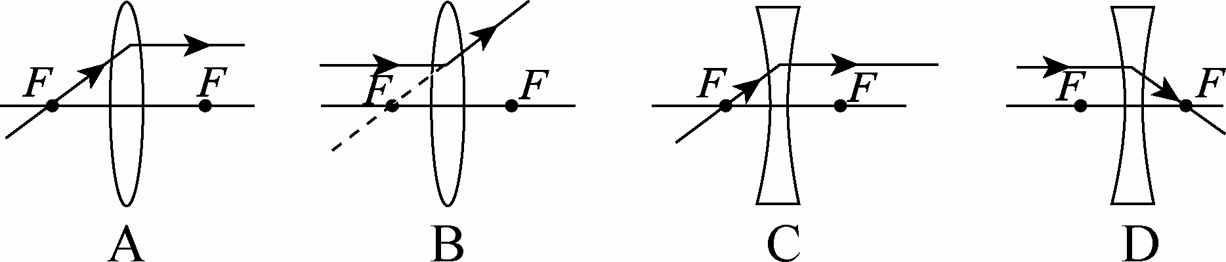

3．如图所示是透镜的截面图，其中__①②③__是凸透镜，__④⑤⑥__是凹透镜。(均填序号)

AWL134.EPS

4．凸透镜对光起__会聚__作用，凹透镜对光起__发散__作用。凸透镜能使平行于主光轴的光线会聚于一点，这一点叫做凸透镜的__焦点__，这一点到凸透镜光心的距离叫做__焦距__。

5．画出下图经凸透镜折射后的光线。

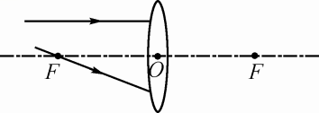　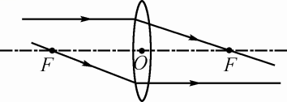第5题答图

6．小明同学让凸透镜正对着太阳光，观察太阳光通过凸透镜后出现的现象如图所示，移动光屏使光斑最小、最亮，此时光斑离凸透镜的距离为10 cm，由此确定该凸透镜焦距为(　A)

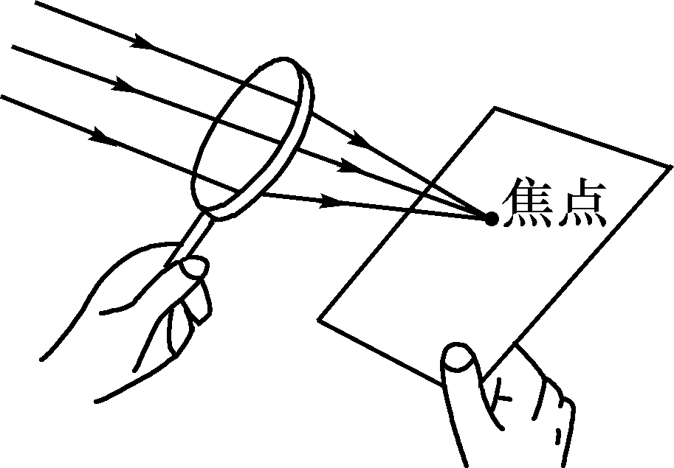

A.10 cm B.15 cm

C.20 cm D.5 cm

7．如图是德国设计师设计的一个球形透镜太阳能系统，通过透镜聚光之后再发电。此透镜是一个(　A　)

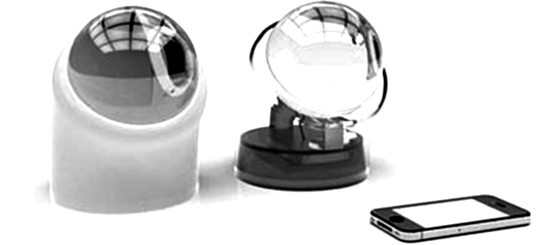

A．凸透镜，对光线具有会聚作用

B．凸透镜，对光线具有发散作用

C．凹透镜，对光线具有会聚作用

D．凹透镜，对光线具有发散作用

8．永州阳明山国家森林公园风景秀丽，园内严禁游客随地丢弃饮料瓶，这不仅是为了保护环境，更重要的是因为透明圆饮料瓶装水后相当于一个__凸透__镜，它对太阳光具有__会聚__作用，可能引起森林火灾。

9．一家汽车美容店的门口，贴着如图所示的“爱车小贴士”，这是因为留在车身上的水滴相当于__凸透__镜，使太阳光__会聚__在车身局部形成高温，导致车漆失去光泽。

　　　爱车小贴士

烈日下洗车须及时擦干，

否则会导致车漆失去光泽。

10．我国古代对凸透镜聚焦作用早有认识。据晋代张华的《博物志》记载：“削冰令圆，举以向日，以艾承其影，则得火。”用冰取火，似乎不可思议，但这绝非讹传，这是利用了凸透镜对光线的__会聚__作用。“取火”应把要点燃的物体放在__焦点__位置。

11．请在图中画出对应的折射光线。

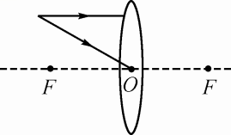

【答案】 如答图所示。

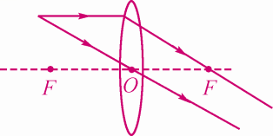第11题答图

12.如图所示，*F*、O分别为凸透镜的焦点和光心，请在如图中分别画出三条入射光线经过凸透镜后的折射光线。

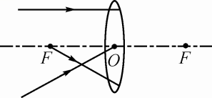　　　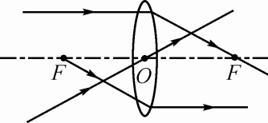第12题答图

13画出图中光线*AB*的折射光线和光线*CD*的入射光线。

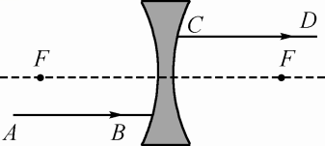

【答案】 如答图所示。

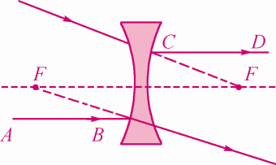第13题答图

14完成光经过凹透镜的光路图。

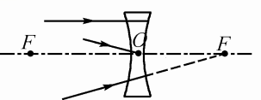　　　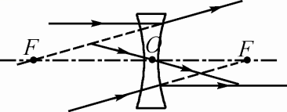第14题答图

15．如图所示，虚线框内为一透镜，*MN*为透镜的主光轴，*O*是透镜光心，*a*和*b*是射向透镜的两条光线。已知光线*a*通过透镜之后与*MN*交于*P*点，光线*b*通过透镜之后与*MN*交于*Q*点。由图可知，下列说法中正确的是(　A　)

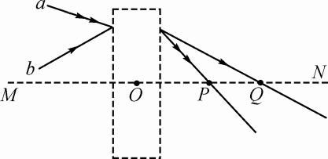

A．透镜是凸透镜，距离*OP*小于焦距

B．透镜是凸透镜，距离*OP*大于焦距

C．透镜是凹透镜，距离*OQ*小于焦距

D．透镜是凹透镜，距离*OP*大于焦距

16．某物理学习小组，选择如图所示的四个透镜进行探究实验(其中*A*、*B*和*C*、*D*是两组形状相同的凸透镜，它们分别用玻璃、塑料和水晶制作而成)。

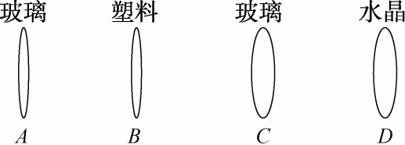

(1)为了“探究凸透镜的焦距大小与透镜球形表面弯曲程度的关系”，小组同学应选择图中的__*A、C_*_(填字母序号)两个凸透镜做实验。器材确定后，接着小组同学让一束与主光轴平行的光，分别经过两凸透镜后会聚于焦点处，如图甲、乙所示。比较两次实验现象，可以得到的结论是：凸透镜表面越凸，凸透镜的焦距越__小__。

WL31A.EPS

(2)如果选择*A、B*两个透镜，他们还可以“探究凸透镜的焦距大小与__材料__的关系”。